Narva Linnavolikogu _______2019 otsuse nr _____ juurde

Lavretsovi tn 7a maa-ala asukohaskeem

Taotletava planeeringuala liigikaudne pindala ca 0,3 ha

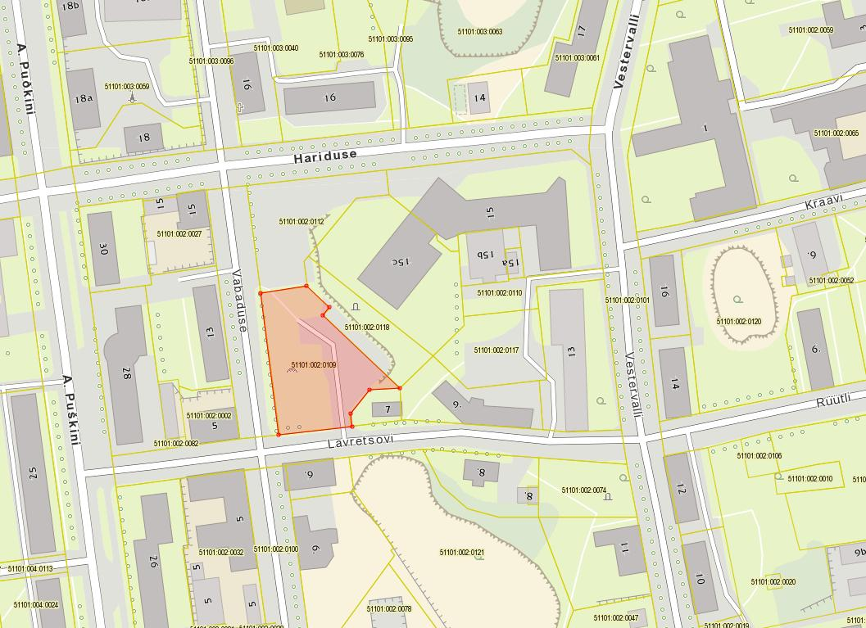

——— PLANEERINGUALA PIIR

Narva Linnavalitsuse Arhitektuuri- ja Linnaplaneerimise Amet
DETSEMBER 2018

